**绿色字体为美训提出的解决方案，红色字体为提出的要求。**

**电源：**

建议电源厂家检查该报文为什么回复时间会超过协议中规定的2秒超时阀值

一、日用电统计5.3kwh 月用电量统计却是2.7kwh已修正待核查

二、界面需调整 任务时间的字体不能改小，是如果是指定时间操作的话则无法显示

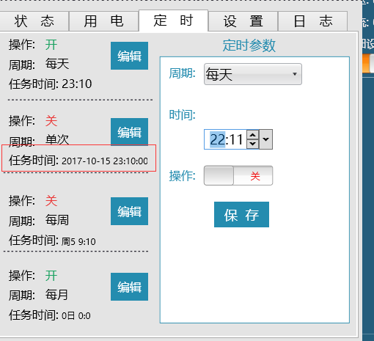

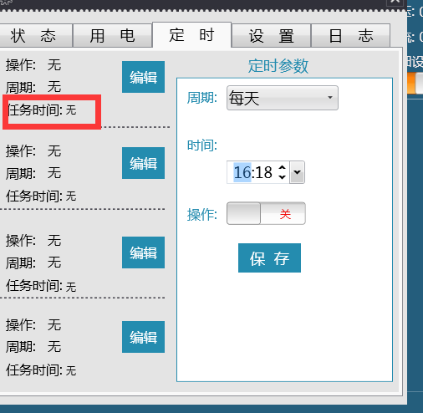

三、增加一个将定时任务设置为关闭功能已修正

四、点定时组进行编辑时无标识无法判断当前进行编辑的是那个定时组。已修正

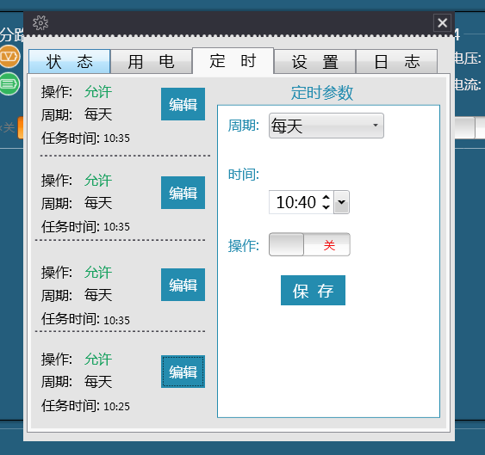

五、开关状态提示有问题。已修正待核

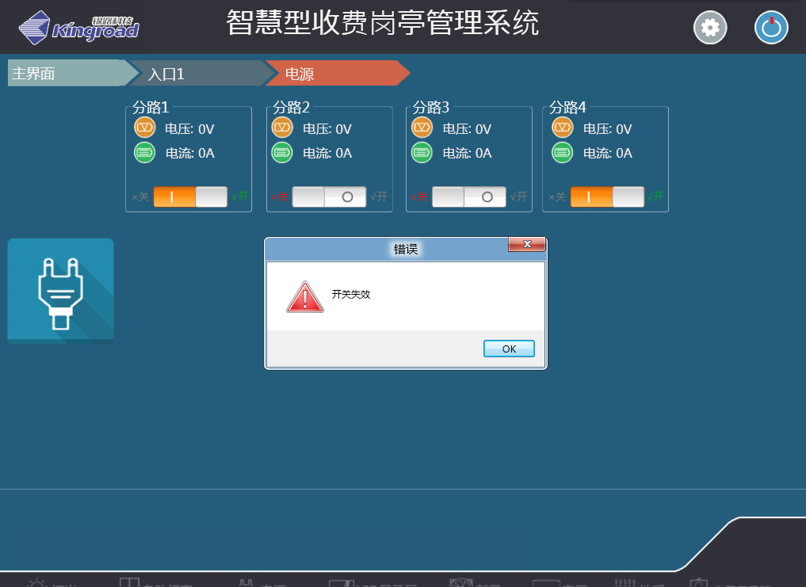

**界面：**

一、日志界面的表格样式有问题，界面大小调整好，取消横向的拉条。已修正

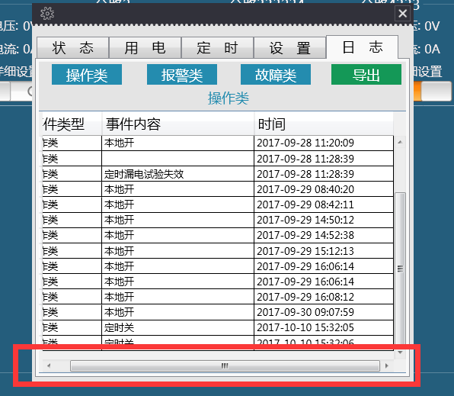

二、界面排版有问题已修正

